实验4 DHCP&NAT&PAT技术组网
实验介绍：
本实验所用的设备为：3个路由器2911，3台二层交换机2960，3台PC，2台服务器。
实验目的：
- 掌握IP地址动态分配的方法，使得PC不用配置固定IP地址、网关和域名服务器，也能通过从路由器动态获得这些信息；
- 了解和掌握NAT的配置，利用NAT（地址翻译）完成内网地址到外网地址的转换，实现内网到外网的访问（内网向外网发起连接），同时外网到内网的访问不能实现（外网不能向内网发起连接）。
- 了解和掌握PAT的配置，利用PAT（接口地址转换）实现内网的服务器可以被外网访问（外网能向内网的某个服务器发起连接）
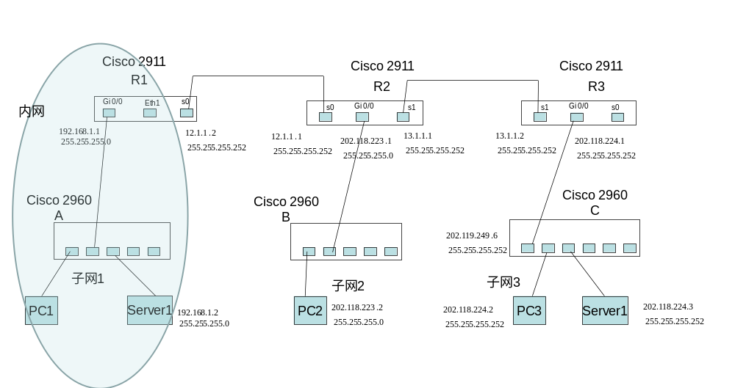
拓扑图

在这个拓扑中，R1和R2是一个园区网，其中R2是园区网的边界路由器，R1是某个宿舍楼的路由器，R1管理的是个内网。子网1做为内网，配置的是不能访问Internet的IP地址（其中PC机将采用DHCP模式配置和管理，Server1仍是配置固定IP模式）；子网2配置的是能访问Internet的IP地址。我们将在R1上配置DHCP和NAT，以及PAT。R3是Internet的路由器，子网3是internet上的计算机网络。

- 注意：网络拓扑搭建好后，路由器和交换机上不要启动动态路由，采用静态路由配置；同时在R2、R3路由器上不要配置访问192.168.1.0子网1的静态路由。这样的结果是子网1的机器访问不了子网和子网3（外网）；而子网2和子网3之间能够访问，也就是说子网2能够访问外网。

IP地址和路由信息都已经预先配置了，本实验直接做DHCP、NAT和PAT的实验。

实验第一步 DHCP
实验步骤：
- PC1不用配置IP地址、网关和域名服务器，设置成自动获取地址模式
- 在PC1上使用ipconfig /all 观看，记录结果

R1上的配置：
R1>
R1>en
R1#conf t
R1(config )#ip dhcp pool test1
R1(dhcp-config )#network 192.168.1.0 255.255.255.0 指明可分配的IP地址范围
R1(dhcp-config )#dns-server 202.119.248.66 为PC机指明dns服务器ip
R1(dhcp-config )#default-router 192.168.1.1 为PC机指明缺省路由

结果：
在PC1和Server1上使用ipconfig /all 观看，记录结果，与前面的结果比对。这时PC1和server1能够互相访问（ping通），但PC1和server1不能访问子网2和子网3。
server1的IP地址已经预先设置为192.168.1.2

实验第二步 NAT

步骤
- 由于R2和R3路由器上没有配置访问192.168.1.0子网的路由，那么现在PC1和sever1不能访问PC2、PC3和server2
- 在R1上配置NAT，将192.168.1.0子网的IP地址翻译成202.119.248.0子网中的某个地址（这是一个能够访问Internet的公网地址）

R1上的配置：
在R1使用一个ip地址为202.119.248.250，通过运用ＮＡＴ（网络地址转换）配置来实现192.168.1.0子网的内的多台计算机上网

首先对路由器Ｒ1进行基本配置：

R1>enable
R1r#conf t
R1(config)#int Gi0/0 进入管理子网1的Gi0/0端口
R1(config-if)#ip nat inside 配置为NAT的内网端口
R1(config-if)#int s0/0/0 进入R1路由器的s0/0/0端口
R1(config-if) #ip nat outside 配置为NAT的外网端口

注意，这里的Gi0/0和S0/0/0端口都已经按拓扑图配置了IP地址

R1(config)#ip access-list standard 1
R1(config-std-nacl)# permit 192.168.1.0 0.0.0.255
R1(config-std-nacl)#exit
R1(config)#ip nat pool outuser 202.119.248.250 202.119.248.250 netmask 255.255.255.0
R1(config)#ip nat inside source list 1 pool outuser overload
outuser 是名字。要保证后面的一致
- 在R2、R3路由器上配置对202.119.248.250访问的静态路由
R2(config)# ip route 202.119.248.250 255.255.255.255 12.1.1.2
R3(config)# ip route 202.119.248.250 255.255.255.255 13.1.1.1

结果：
PC1都能够访问PC2、PC3，server2（ping通）；但PC2、PC3，server2不能够访问PC1，server1（ping不通）；因为PC1，server1都被翻译成202.119.248.250地址，可以从内网向外网访问，反之则不可。

实验第三步 PAT

步骤
- 由于配置了NAT，PC2、PC3、server2不能够访问PC1，server1；既内网可以访问外网，而外网不能访问内网。
2、在R1上配置PAT，使得外网可以访问内网的某个地址

外界访问ip地址为202.119.248.250时，通过ＰＡＴ（接口地址转换），转换到ip地址为192.168.1.2的server1这台服务器上来，并且完成全部映射服务，配置如下：
R1(config)#ip nat inside source static 192.168.1.2 202.119.248.250

这时，PC2、PC3、server2能够ping通202.119.248.250（之前是不同的），同时访问Http://202.119.248.250 也是成功的，因为实际访问的是server1（192.168.1.2）

外界访问ip地址为202.119.248.250/32的这台计算机时，通过ＰＡＴ（接口地址转换），转换到ip地址为192.168.1.2的server1这台服务器上来，并且只映射80端口的http服务，配置如下：

R1(config)#no ip nat inside source static 192.168.1.2 202.119.248.250 删除之前的全部映射的配置

R1(config)#ip nat inside source static tcp 192.168.1.10 80 202.119.248.250 80 将202.119.248.250 80的访问映射到192.168.1.2 80

这时，PC2、PC3、server2不能ping通202.119.248.250，但是访问Http://202.119.248.250 也是成功的，因为实际访问的是server1（192.168.1.2）的web服务

